LA LUCE IN OGNI COSA
Di Katya Balen

In arrivo in Italia a settembre il secondo romanzo dell'autrice del pluripremiato Ottobre, Ottobre, in corsa per il Premio Strega Ragazze e Ragazzi
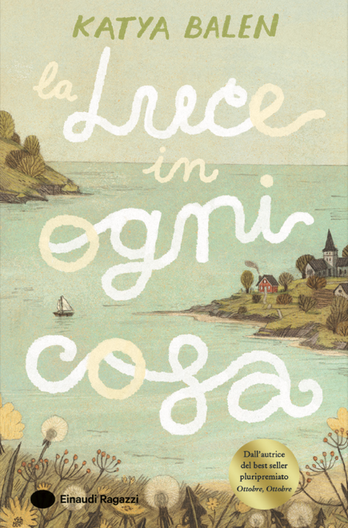
Dal 24 settembre sarà in tutte le librerie La luce in ogni cosa, secondo romanzo dell’autrice britannica Katya Balen portato nelle librerie italiane da Einaudi Ragazzi.
In quest’opera, Katya Balen riesce nell’impresa di dare nuova linfa a una materia narrativa comune – due giovani che si confrontano con le scelte di vita dei genitori e crescono facendo i conti con una pesante eredità emotiva. Lo fa con una scrittura raffinatissima, ricca di suggestioni poetiche sulla complessità delle emozioni e sulla forza e la bellezza della natura, che nei suoi romanzi non è mai solo uno sfondo.
Se in Ottobre, Ottobre il rifugio e alter ego dalla protagonista era il bosco, in La luce in ogni cosa è l’oceano, smisurato e tempestoso come Zofia, che vive libera con suo padre Marek in un cottage a pochi passi dalle onde. La sua tranquillità viene sconvolta quando Marek si innamora di Fiona e i due decidono di vivere insieme. Zofia teme di essere sostituita dalla nuova compagna del padre e da suo figlio Tom e sviluppa sentimenti di gelosia e rancore in particolar modo nei confronti del fratello acquisito. Dal suo canto, Tom è un bambino timido e riservato, segnato da un passato difficile, che trova conforto nella luce e nell'arte degli origami. Inizialmente incapaci di accettarsi e comprendersi, i due ragazzi saranno costretti a collaborare in un progetto che li porterà a un avvicinamento lento ma significativo.
Con un andamento potente e poetico al tempo stesso, La luce in ogni cosa conduce il lettore in un percorso pieno di smottamenti, tra l’alternanza di voci e punti di vista e descrizioni che dilatano le pagine in una dimensione sconfinata come l’oceano. E racconta come imparare a trovare spazio nel proprio cuore per una nuova vita e un nuovo amore.
«Voglio che il mare mi abbracci. Voglio che mi preservi tutta intera così che, immergendo la testa sotto le onde, non riesca a pensare a tutte le cose che mi frullano in testa. Voglio stare dove c’è solo luce e silenzio. Ma in quel momento il mare mi capovolge e mi risputa sulla riva nel vento ruggente.»

« – Sai che i giapponesi credono che se fai mille gru di carta un tuo desiderio si avvererà? Non è bellissimo?
– È vero, è bellissimo..»
Quella notte imparo a fare le gru di carta. Ne faccio sette, con il collo lungo e le ali appuntite, e le metto in uno scatolone vuoto. Comincio a immaginare desideri. Comincio a immaginare che si avverino.
Katya Balen ha studiato Lingua e letteratura inglese all’università. Oggi è scrittrice e co-direttrice dell’organizzazione non profit Mainspring Arts. Il suo romanzo Ottobre, Ottobre ha vinto la «Yoto Carnegie Medal» nel 2022; l’anno successivo, La luce in ogni cosa è risultato finalista. In Italia, Ottobre, Ottobre ha vinto il premio Orbil di ALIR (Associazione delle Libreria indipendenti per ragazzi) ed è in finale al Premio Strega Ragazze e Ragazzi e al premio La storia più importante. Balen vive a Londra con il suo compagno e i loro cani.
La luce in ogni cosa / 288 pp. illustrate / € 14,90 / da 12 anni / ean 9788866568476 / Einaudi Ragazzi / in uscita a settembre 2024

